Dobriša Cesarić, Pjesme
1. aktivnost – teme Cesarićevih pjesama
Napiši teme o kojima piše Dobriša Cesarić. Za svaku temu navedi jedan naslov pjesme.
a) _______________________________________________________________________________
b) _______________________________________________________________________________
c) _______________________________________________________________________________
d) _______________________________________________________________________________

2. aktivnost – Godišnja doba
Pronađi naziv pjesme ili stih i razvrstaj ih prema godišnjem dobu koje prikazuju.
PROLJEĆE | LJETO
JESEN | ZIMA

3. aktivnost – Pjesma u slici
a) Odaberi pejzažnu pjesmu D. Cesarića koju želiš ilustrirati.
b) Pažljivo pročitaj pjesmu.
c) Ilustriraj strofe pjesme i uz svaku ilustraciju napiši stihove.

4. aktivnost – Naranča
Naranča
Dohvatih naranču sa stola,
I najedanput
U svijesti mi sinu:
Sada je zima.
Neprijazna, duga,
A ja u ruci držim komad juga.

I zlati mi se naranča u ruci.

Sačuvala je malo južnog sunca
Na svojoj kori,
I smije se,
I miriše,
I gori.
1. Zaokruži pjesničke slike različitim bojama crveno – vizualne, plavo – akustičnu i narančasto – olfaktivnu.
2. Podcrtaj motive.
3. Napiši primjere stilskih izražajnih sredstava:
a) epiteti
b) personifikacija
d) metafora:
4. Objasni kako se ostvaruje ritam pjesme.

5. aktivnost – Blackout poezija
1. Odaberi pjesmu koju si analizirao/analizirala i izradi blackout pjesmu.
Naziv blackout (“zacrnjenje”) dolazi od prepoznatljivog vizualnog izgleda koji ova vrsta pjesama poprima nakon pretvorbe već gotovoga teksta u novu pjesničku cjelinu. Blackout pjesma izrađuje se tako da se uzme stranica nekog već postojećeg teksta (proze ili poezije, beletristike ili publicistike – nebitno), a zatim se u tom tekstu odabiru riječi koje će sačinjavati novu, neovisnu misaonu cjelinu, dok se ostatak nepotrebnih riječi zacrnjuje crnom bojicom.
Jedino pravilo u izradi blackout pjesme jest to da se u tekst ne dodaju vlastite nove riječi ili slova, već da se koriste isključivo postojeći tekstualni elementi. Pri tom je moguće spajati dijelove različitih riječi, kao i riječi iz različitih rečenica, ili i cijele rečenice izvučene iz prvotnog konteksta.
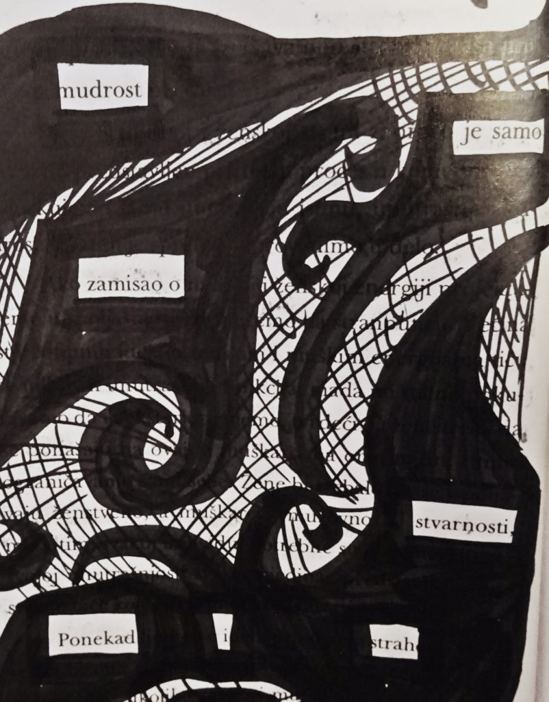
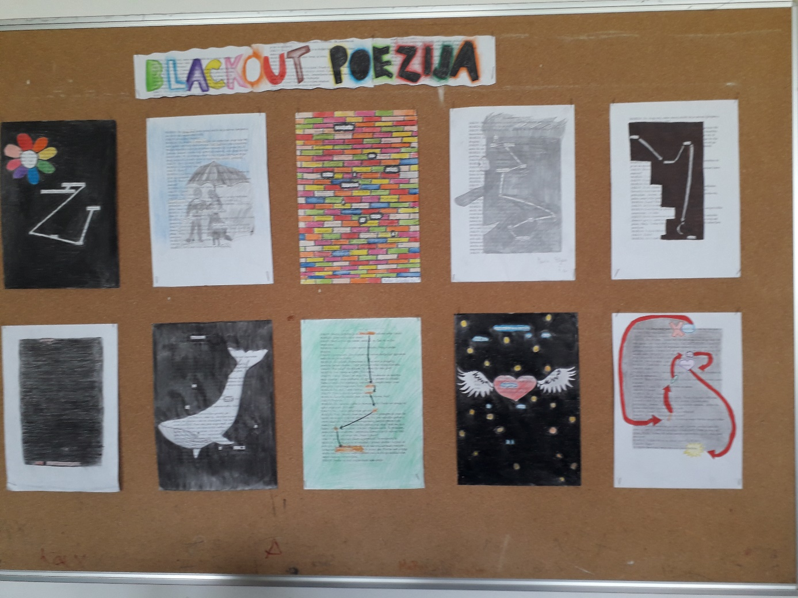

6. aktivnost – Balada iz predgrađa – kockarenje
Učenici u skupini sastavljaju pitanja kojima će interpretirati pjesmu. Za svaki broj mogu sastaviti po 2 pitanja da bi igra trajala duže i da interpretacija pjesme bude opsežnija.
Kada sastave 6 pitanja, razmjenjuju s drugom skupinom listić s pitanjima.
Učenik baca kocku i odgovara na broj pitanja koji se nalazi na kocki.

7. aktivnost – Balada iz predgrađa – vizualizacija
Izradi strip ili slikokaz ili u digitalnom alatu read.bookcreator kojim ćeš ilustrirati pjesmu Balada iz predgrađa.
učenički rad: Ena Jukić
https://read.bookcreator.com/amzsSevJhAQdHxyeeq6b5a128KT2/hn2Qj0T-RWmWOwzyriLGPg

7. aktivnost – uglazbljena Balada iz predgrađa
Učenici slušaju uglazbljenu pjesmu Hrvoja Hegedušića ili Arsena Dedića.
https://www.youtube.com/watch?v=F4ylUNd02wk&ab_channel=dami1622
https://www.youtube.com/watch?v=moq0-53oP1Y&ab_channel=dami1622

8. aktivnost – Cesarić i ja pišemo pjesmu
Odaberi pjesmu koja te se posebno dojmila i napiši još svoja dva stiha kao nastavak pjesme.

